상명대학교 소프트웨어학부 "HAEA0014: 유닉스 프로그래밍" 실습 지침서

- 실습 번호: lab02

- 실습 디렉토리: ~/unix/lab02 분반:____1______ 이름: __________정경재_________

- 실습 날짜: 2021년 9월 27일 학번: _____201810993_________

- 실습 제목: Bash Shell Programming

- 실습 내용:

1. 디렉토리에 2-1.sh 파일을 아래와 같이 편집하여 만들고 (편집 결과를 캡처하여 붙이시오.)



$chmod +x 2-1.sh 를 하고

$./2-1.sh 로 수행하시오. (수행 결과를 캡처하여 붙이시오.)

서브 사용자의 계정에서 file의 디렉토리로 접근이 안돼서 메인 계정으로 실행을 하였습니다.

수행 결과를 확인하고 무엇을 하는 스크립트인지 설명하시오.

파일 밑의 모든 파일에서 directory라는 문자열을 찾고 이 해당 정보를 wc에게 제공하여 24행 49단어 총 문자의 수는 1297개임을 알려준다.

2. 아래와 같이 2-2.sh를 편집하여 만든다.

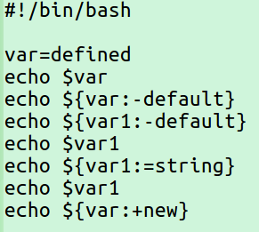

위 스크립트를 수행한 결과를 캡처하여 붙이고, 왜 그런 결과가 나왔는지를 설명하시오.

var = defined로 설정 되었으므로 첫번째 출력은 defined로 나오게 된다.

2번째 :-default는 var이 이미 정의 되어있으므로 defined로 나오게 된다.

3번째 var1은 미리 정의 되어있지 않으므로 default로 출력이 되고

4번째 var1은 정의 되어있지 않기에 비어 나오게 되고

5번쨰 var1은 정의되어있지 않으므로 string으로 정의되고 string이 출력된다.

6번쨰 var1은 위로 인해 string으로 정의되어 있으므로 string으로 출력된다.

7번쨰 var이 이미 정의 되어있으므로 new의 값을 사용해 출력된다.

3. 아래와 같이 스크립트 2-3.sh를 작성하고 이를 $./2-3 A B C D로 실행하여 확인하고 결과에 대해 설명하시오. (스크립트파일의 내용과 수행 결과를 캡처하여 붙이시오)

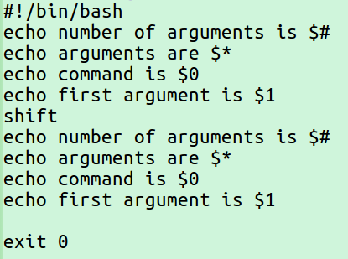

해당 명령을 실행을 하면 첫번째 출은 $#은 변수에 저장된 문자열의 개수를 출력 하므로 4이고

두번째 줄은 $*은 모든 argument들을 출력하므로 A B C D이고

세번째 줄은 $0는 커맨드 차체이므로 ./2-3.sh가 나오게 되고

네번째 줄은 첫번째 argument가 $1이므로 A가 나오게 된다.

Shift를 통해 모든 argument들이 초기 값인 1칸 shift되었으므로 개수는 3개, argument들은 B C D가 나오고 명령어는 동일한 값, 첫번째 argument는 B가 나오게 된다.

4. 명령행 인자와 계산 기능을 사용하여 다음과 같이 수행하여 출력되는 스크립트 2-4.sh를 작성하고 이를 실행하여 확인하시오. (스크립트파일의 내용과 수행 결과를 캡처하여 붙이시오)

$ ./2-4.sh 20 10

20 + 10 = 30

20 - 10 = 10

20 * 10 = 200

20 / 10 = 2

5. 아래와 같이 스크립트 2-5.sh를 작성하고 이를 실행하여 확인하고 결과에 대해 설명하시오. (스크립트파일의 내용과 수행 결과를 캡처하여 붙이시오)

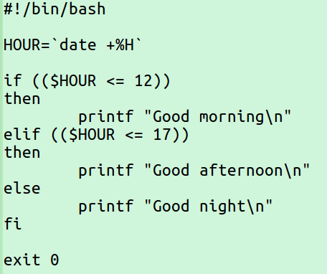

Hour는 date의 명령어의 +%H으로 인해 현재 시간만 나오게 된다.

따라서 해당 조건이 12보다 작을 경우는 아침을 표시하고

17보다 작으면 점심을 나머지는 밤을 표시한다.

6. 아래와 같이 스크립트 2-6.sh를 작성하고 이를 실행하여 확인하고 결과에 대해 설명하시오.

(스크립트파일의 내용과 수행 결과를 캡처하여 붙이시오)

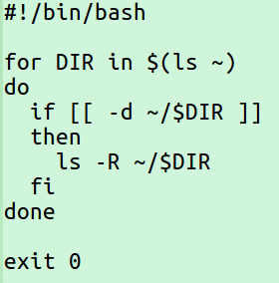

Ls ~ 밑의 모든 디렉토리들을 집어 넣어가면서 반복을 하는데 그것이 만약 디렉토리라면 ls -r은 재귀적 출력을 의미한다. 따라서 해당 디렉토리의 모든 파일을 재귀적으로 출력한다.

7. while do done을 이용하여 다음과 같이 구구단 9단까지 출력하는 스크립트 2-7.sh를 작성하고 실행하여 결과를 보이시오. (스크립트파일의 내용과 수행 결과를 캡처하여 붙이시오)

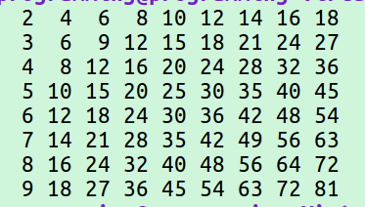

8. 아래와 같이 스크립트 2-8.sh를 작성하고 각종 경우에 따른 수행결과를 보이시오. (스크립트파일의 내용과 수행 결과를 캡처하여 붙이시오)

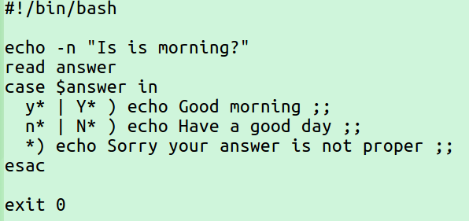

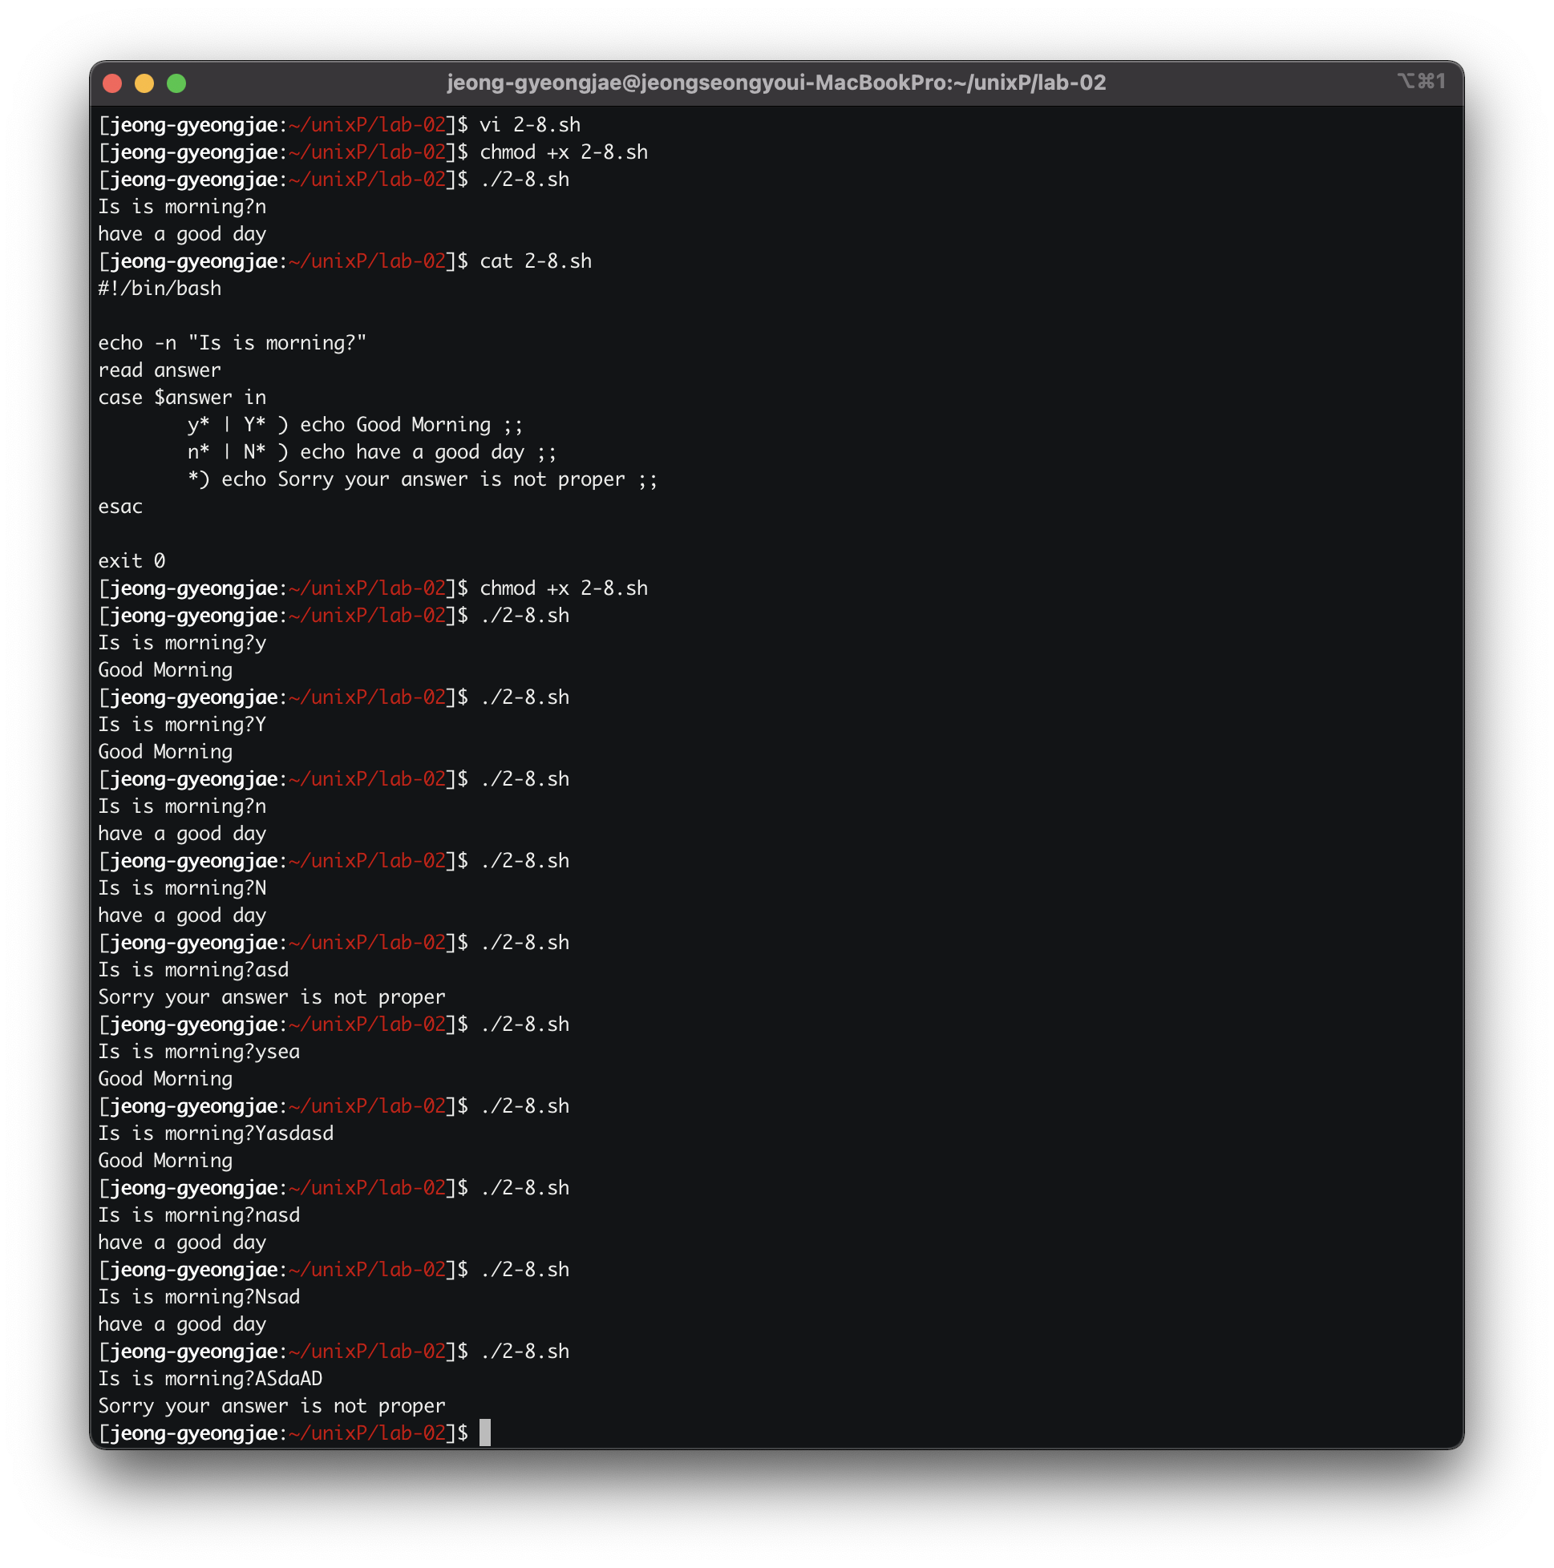

9. 아래와 같이 스크립트 2-9.sh를 작성하고 수행결과를 설명하시오. (스크립트파일의 내용과 수행 결과를 캡처하여 붙이시오)

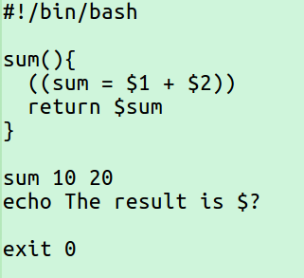

Sum이라는 함수를 통해 만들어진 결과 값은 sum에 저장되고 $?가 마지막에 저장된 명령의 실행값을 가져오므로 함수의 리턴 값이 $?에 저장된다.

만약 함수를 호출했을 때 리턴 값이 256보다 작다면 $?를 통해 출력이 가능하나 그렇지 않으면 global 변수를 선언해서 처리해야한다.

끝.